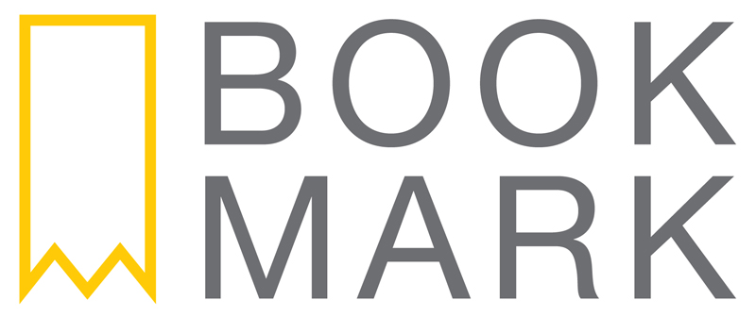
Stockholm, 7 oktober 2015

Book-bagen som förenar nytta med ett gott ändamål!

Slå ett slag för läsglädjen med höstens hetaste book-bag från I AM BOOKALICIOUS. Bagen finns i tre vackra höstfärger – Burgundy, Mint och Saffron. Den är försedd med ett snyggt bokmönster och den uppiggande I AM BOOKALICIOUS-logotypen. På varje bag finns ett citat av några av historiens främsta kulturpionjärer (och bokälskare): Jane Austen (”The person who has not pleasure in a good novel, must be intolerably stupid.”), Franz Kafka (”Books are a narcotic.”) och Frank Zappa (”So many books, so little time.”). Inspireras och bli BOOKALICIOUS.

”Jag är förvånad över hur naturligt det känns att bära bagen över axeln”, säger Claes Ericson, förlagschef på Bookmark Förlag. ”Jag har fastnat för den mintgröna!”

I AM BOOKALICIOUS säljs till förmån för läsfrämjande insatser. Genom försäljningen av BOOKALICIOUS-produkter stödjer Bookmark Förlag spridningen av litteratur och läsglädje till personer och platser som behöver större tillgång till böcker. Bland våra samarbetspartners hittar du Stadsmissionen, sjukhusbibliotek, fängelser och ungdomsgårdar.
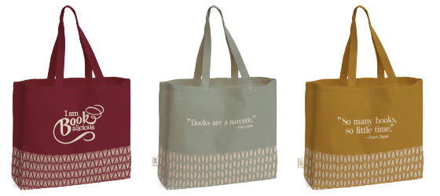
För mer information, kontakta:
Stephanie Demmler
Bookmark Förlag
stephanie.demmler@bookmarkforlag.se
073-951 09 05

Bookmark Förlag vänder sig till kräsna bokläsare.
Vi fokuserar på unika och dramatiska titlar som är svåra att lägga ifrån sig.

